|  |  |  |  |
| --- | --- | --- | --- |
| 姓名：{{name}} | 学号：{{num}} | 班级：{{classno}} | 成绩：{{score}} |
| **实验名称：光栅衍射及光波波长的测定** | | | |

1、(3分)分光计是一种（{{choice_1}}）的光学仪器

A、用来测量光波波长的光学仪器**×**

B、用来测量各种光线之间角度的光学仪器**√**

C、用来测量光线最小偏向角的光学仪器**×**

2、(3分)分光计设计了两个游标是为了（{{choice_2}}）

A、消除偏心差，减少误差**√**

B、消除视差，使读数准确**×**

C、读数方便，减少误差**×**

二、实验目的：

1、(3分) 以下哪一项不是本实验的主要实验目的（{{choice_3}}）

A、观察光栅衍射现象 **×** B、测量最小偏向角**√**C、测量光波波长 D、测量光栅常数 **×**

三、实验原理：

1、(8分) 1.光栅方程,其中表示{{choice_4}};表示{{choice_5}};表示{{choice_6}};表示{{choice_7}}.

A、暗纹级次； B、明纹级次； C、明纹个数； D、波长； E、衍射角； F、折射角； G、光栅常数

2、(3分)图中游标的示数是：（{{choice_8}}）

A、  B、 C、

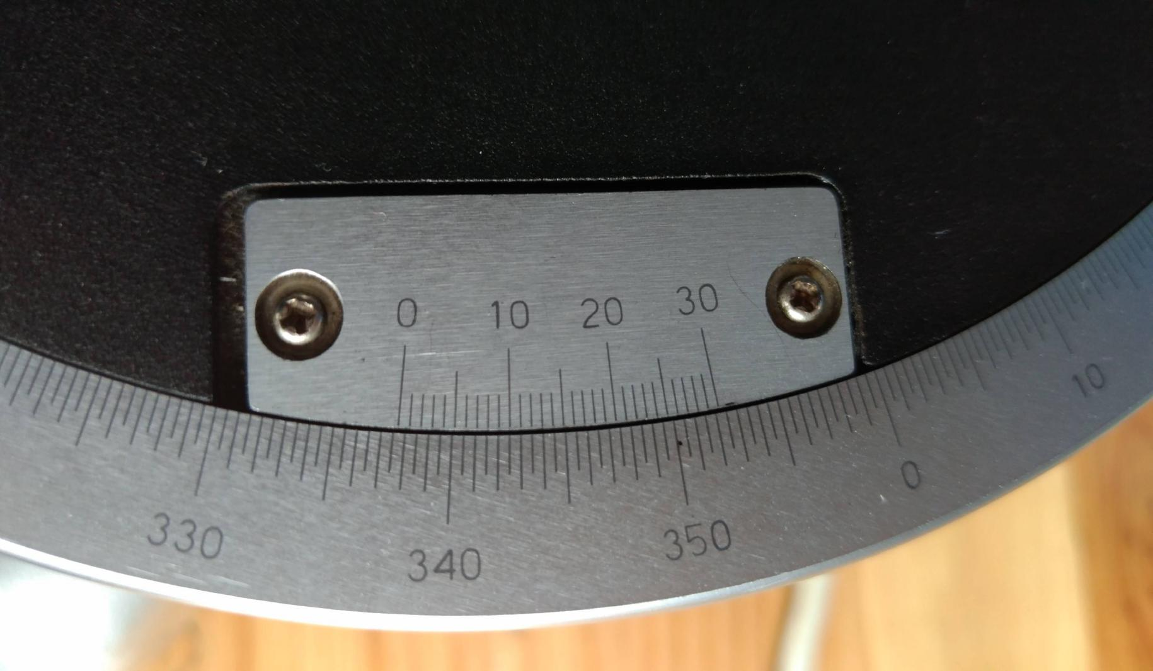

3、(3分) 下图中衍射角计算公式为({{choice_9}})

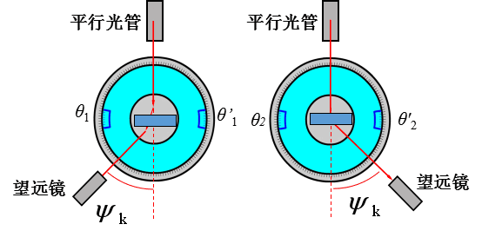

A、；**√**

B、；**×**

C、；**×**

4、(3分) （{{choice_10}}）

A、**×**B、**√**

C、D、

5、(3分)如果对某种光线的某次测量中， -2级谱线左游标的示数是336.19°，+2级谱线左游标的示数是12.19°，则此光线的二级衍射角大约为（{{choice_11}}）

A、288°**×** B、144°**×** C、36°**×**D、18°**√**

6、(3分)如果某光线的波长为500nm，实验中测得此光线的二级谱线的衍射角为30°，则光栅常数为（{{choice_12}}）

A、500nm**×** B、1000nm**×**C、2000nm**√**

**7、**(3分) 用一个光栅常数为3000nm的光栅测量光波波长，实验中测得某条光线的一级谱线的衍射角为10°（sin10°），则此光波的波长为（{{choice_13}}）

A、510 nm **√**B、500 nm**×**C、490 nm**×**

四、实验内容及数据处理

**1．记录各级衍射光线位置（转换成以度为单位，如100°45′=100.75°，填表格时只写数字即可：即100.75）**

|  |  |  |  |  |  |  |  |  |
| --- | --- | --- | --- | --- | --- | --- | --- | --- |
|  | **绿**  **K=-2** | **黄’**  **K=-1** | **黄K=-1** | **绿**  **K=-1** | **绿**  **K=1** | **黄K=1** | **黄’**  **K=1** | **绿**  **K=2** |
|  | **D1** | **C1** | **B1** | **A1** | **A2** | **B2** | **C2** | **D2** |
| **左游标** | **{{table_1}}** | **{{table_2}}** | **{{table_3}}** | **{{table_4}}** | **{{table_5}}** | **{{table_6}}** | **{{table_7}}** | **{{table_8}}** |
|  | **D3** | **C3** | **B3** | **A3** | **A4** | **B4** | **C4** | **D4** |
| **右游标** | **{{table_9}}** | **{{table_10}}** | **{{table_11}}** | **{{table_12}}** | **{{table_13}}** | **{{table_14}}** | **{{table_15}}** | **{{table_16}}** |

**2.求衍射角**

**{{blank_1}}**

**{{blank_2}}**

**{{blank_3}}**

**{{blank_4}}**

**3.计算光栅常数d**

已知绿光波长546.1nm

**{{blank_5}}**

**{{blank_6}}**

**{{blank_7}}**

相对误差（%）**{{blank_8}}**

**4.计算黄光波长**,

**{{blank_9}}**

相对误差（%）**{{blank_10}}**

**{{blank_11}}**

相对误差（%）**{{blank_12}}**